吕梁兴县远大煤业有限公司
“5·29”较大车辆伤害事故调查报告

吕梁市政府事故调查组
2025年10月

目 录

一、事故基本情况 2
（一）事故发生单位、相关单位概况 2
（二）事故发生经过 5
（三）事故现场勘验情况 7
（四）事故车辆检验鉴定情况 9
（五）人员伤亡和直接经济损失情况 9
（六）其他情况 10
二、应急处置及评估情况 11
（一）信息接报及响应情况 11
（二）事故现场应急处置情况 12
（三）医疗救治和善后情况 13
（四）事故应急处置评估 14
三、事故原因分析 14
（一）直接原因 14
（二）间接原因 14
四、有关企业和责任单位存在的主要问题 15
（一）有关企业存在的问题 15
（二）有关职能部门存在的问题 16
五、对有关责任人员和责任单位的处理意见 17
（一）因在事故中死亡不予追究责任人员 17
（二）对有关事故责任单位的处理建议 17
（三）对事故有关责任人员的处理意见 17
六、事故整改和防范措施 19

吕梁兴县远大煤业有限公司
“5·29”较大车辆伤害事故调查报告
2024年5月29日8时31分许，兴县远大煤业有限公司厂区内发生一起驾驶员在处理车辆故障过程中导致车辆失控的单方道路交通事故，造成3人死亡，2人受伤，直接经济损失约359万元。
2024年11月7日，根据《中华人民共和国安全生产法》《中华人民共和国道路交通安全法》《生产安全事故报告和调查处理条例》等法律法规和规定，吕梁市人民政府成立了由市应急局牵头,市公安局、市交通运输局、市能源局、市总工会、兴县人民政府相关人员共同组成“5·29”较大车辆伤害事故调查组（以下简称事故调查组），同时报请吕梁市纪委监委成立追责问责审查调查组，对该起事故进行调查。（事发后市、县两级有关部门通过对当时事发时的视频分析认定该起事故非生产安全事故，故未成立事故调查组进行调查。）同日，山西省安全生产委员会办公室决定对该起事故查处实行挂牌督办。
调查组严格按照“科学严谨、依法依规、实事求是、注重实效”和“ 四不放过”原则，通过现场勘验、调查取证、检测鉴定、谈话了解和综合分析，查明了事故发生经过、原因、人员伤亡情况、直接经济损失和事故发生单位、相关单位的基本情况，以及在日常管理、监管、人员履职方面存在的问题，认定了事故性质，提出了对有关责任单位和责任人员的处理建议，总结了事故教训并提出防范和整改措施。

经调查认定，吕梁兴县远大煤业有限公司“5·29”较大车辆伤害事故是由于驾驶员维护车辆操作不规范而造成的一起较大生产安全责任事故。

一、事故基本情况

（一）事故发生单位、相关单位概况
1.事故车辆、驾驶人情况
（ 1）车辆基本情况
事故车辆晋C7***1为重型半挂牵引车，使用性质：道路货物运输，登记所有人：盂县湖兴汽车贸易有限公司。注册日期：2020年12月10日，强制报废期止：2035年12月10日，核载人数：2人，牵引总质量：40000Kg。车辆状态正常。经盂县天信宇星机动车检测有限公司，检验结果为合格，检验有效期至2024年12月16日。
陕K8**5挂，车驾号：LA99******74,尺寸为：11000×2550×1650mm, 登记日期2023年6月25日，检验有效期至2024年6月29日。
根据盂县道路运输管理所颁发的道路运输证登记内容，该车业户名称为盂县湖兴汽车贸易有限公司，道路运输证号为晋交运管阳字140322004642号，发证日期为 2020年12月 15日；技术等评一级，有效期至2024年12月。
（2）车辆驾驶人情况
关维忠，男，身份证号：1423******13，山西省吕梁市兴县固贤乡安坪村；准驾车型：A2;初次领证日期为2021年11月11日，有效期至2027年11月11日。在本次事故中死亡。
2、事故发生单位情况
盂县湖兴汽车贸易有限公司成立于2017年2月27日，统一社会信用代码：91140******X4， 注册资本200万元，类型：有限责任公司（自然人独资），法定代表人：李永军，经营范围：道路货物运输、物流服务等。营业有效期至2027年2月26日。道路运输经营许可证：晋交运管许可阳字 140322000063号；许可经营范围：道路普通货物运输；证件有效期至 2027年4月19日。系晋C7***1重型半挂牵引车登记所有人。
盂县湖兴汽车贸易有限公司法定代表人李永军，现登记有32辆普通货物运输车辆，管理人员8名，除李永军外，还有财务人员2名（李素芳、李淑英），平台监控人员2名（刘佳宇、李淑英），车辆维修工2名（周建光、郝文耀），门卫1名（郭永青）。公司配备一名专职安全生产管理人员李素芳（同时负责财务工作），配备2名平台监控员刘佳宇、李淑英（李淑英同时负责财务工作）。日常安全管理工作由李永军和李素芳负责。
盂县湖兴汽车贸易有限公司本次肇事车辆由实际所有人任治军（关维忠妻弟）向盂县湖兴汽车贸易有限公司分期付款购买。
3、事故相关单位情况
兴县远大煤业有限公司。位于兴县蔡家崖乡圪挞坡村，成立于2010年7月12日，统一社会信用代码为9114******6C,类型为有限责任公司(自然人独资),注册资本为3000万元，法定代表人为闫明英，经营范围为洗煤，营业期限为2014年7月17日至长期。
远大煤业有限公司工业场地布局整体呈南北向布局，北高南低，最北端（最高处）为公司原煤棚场地，棚口向南，从原煤棚口偏西处为一条由东向西的厂内下坡道路，长度约105米，平均坡度约4.5%，坡底路东侧设地磅和磅房，公司场地最南侧为围墙，围墙西端为公司大门，大门东侧10米左右、地磅正南向靠近围墙处是公司的彩钢结构门房，围墙外为218省道，比公司场地低1.2--1.5米，省道西是一条由西向东流向的沟谷，（见远大煤业院内方位）。事发时涉事车辆停在厂区西北角原煤棚口西侧路边一块较为平坦的地方。
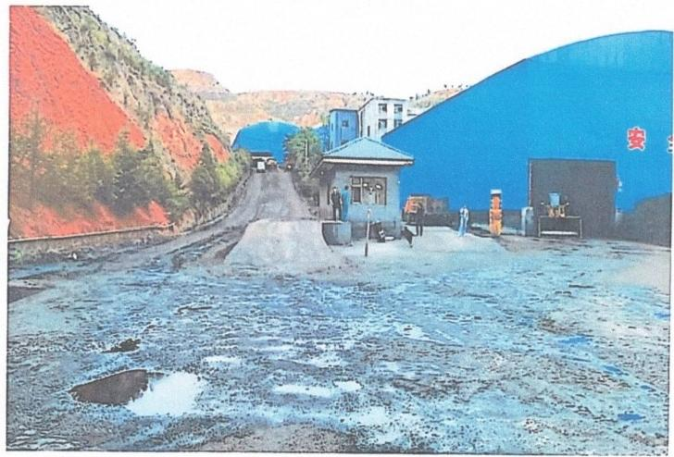
远大煤业院内方位
远大煤业有限公司在山西贵恩博科科技有限公司（成丰货运平台）发布运输需求信息，关维忠通过成丰货运平台APP抢单接收运输任务，完成货物运输后，通过货运平台结算运费。调阅平台数据显示，事发前货车司机关维忠从陕西省榆林市榆阳区麻黄梁镇榆林市神树畔矿业投资有限公司运送35吨煤炭至远大煤业有限公司，运输协议已完成，运费也已结算。

（二）事故发生经过
2024年5月29日上午6时10分许，关维忠按照成丰货运平
台运输协议驾驶涉事车辆从陕西省榆林市榆阳区麻黄梁镇榆林市神树畔矿业投资有限公司运送35吨煤炭至远大煤业有限公司，卸煤后将车辆沿出厂方向停靠原煤棚路边(车头朝南)，现场办理了货物运输完成后的手续交接。上午7时38分许关维忠给汽修厂修理工人白兴兴打电话说：车辆有故障不能起步了，赶紧拿上修理工具到兴县远大煤业有限公司院内维修车辆。白某某(身份证号：1423******14电话：187****761)和白某某2(电话：187****37)兄弟二人于上午8时20分到达洗煤厂厂区故障车辆现场，经检查发现故障原因为车辆驾驶室后方主挂连接部位气管损坏，导致车辆不能启动。后双方因对维修费用没有达成一致，关维忠决定借用白兴兴的工具自行维修（关维忠之前找白某某修车数次，关系较熟悉，白某某也同意借用工具给关维忠），白某某兄弟二人在拿回关维忠借用的工具后驾车驶出洗煤厂（期间未发生费用支付）。车主关维忠在自行维修结束后，启动车辆，下车观测车辆四周情况，8时26分36秒许关维忠的车辆开始失控滑行，期间关维忠试图追车控制车辆，意外被卷入车底，当场死亡。失控的涉事车辆向坡底滑行中途与远大煤业厂内洒水车轻微剐蹭，之后直接滑向坡底，驶过地磅，冲毁远大煤业的门房和围墙，径直冲下218省道西侧的沟谷，致使门企业门卫温不九、康桂林死亡，外来拉精煤的货车司机李旭平、张志强受伤。

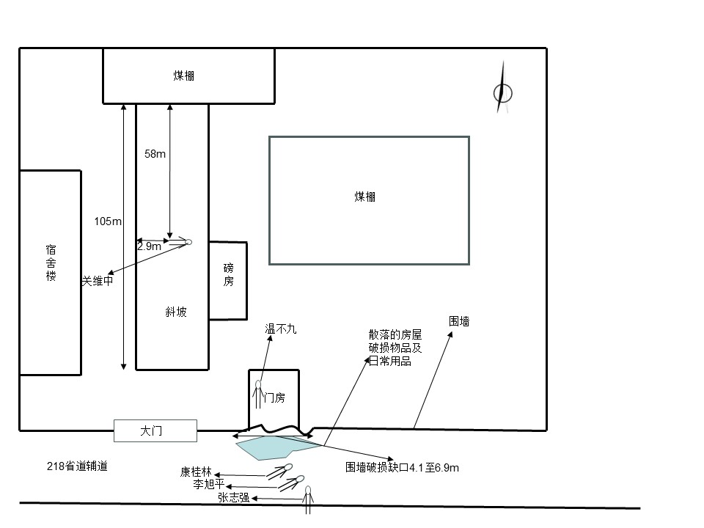
伤亡人员位置示意图

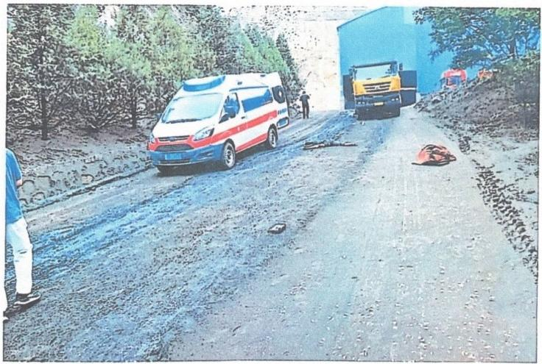
（三）事故现场勘验情况
经兴县公安局勘验，现场位于山西省兴县蔡家崖乡远大
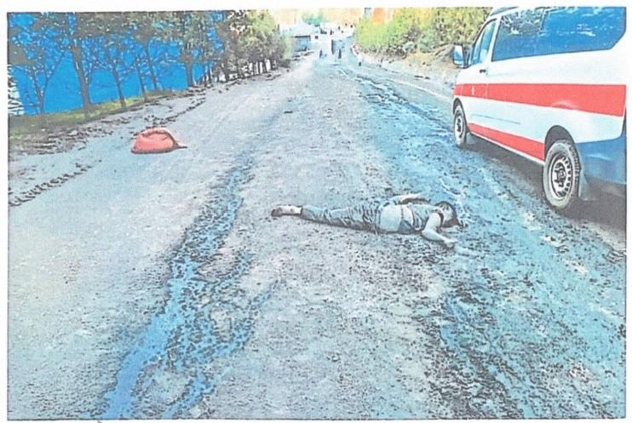
死者关维忠方位

煤业。院内北侧为煤棚，南侧为远大煤业门房，西侧为远大煤业宿舍，大门位于煤场南侧，大门通往煤棚为一约105米长的斜坡，死者关维忠呈俯卧位躺在斜坡中央，死者关维忠北侧距煤棚58米，距西侧路缘2.9米。储煤场与门房之间有
一远大煤业南侧围墙，围墙有一破损缺口，缺口最窄处为4.1
米，最宽处为6.9米，缺口处散落有房屋破损物品及日常用品。
围墙南侧为通往218省道的辅路，围墙缺口南侧辅路上散落有房屋破损物品及日常用品，距辅路南侧12.7米处土坡上有一大型半挂车，车牌号为晋C7***1，车辆驾驶室已严重变形。
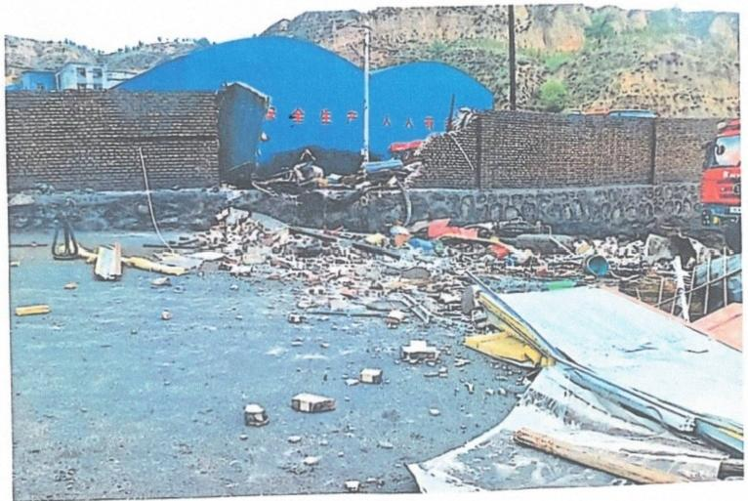
经勘察，事发路段路面宽8米，长105米，最大坡度4.5
％，水泥混凝土硬化，道路上无标志、标线等附属设施。货车失控滑行后，顺着下坡路段冲向门房，将门房撞毁并越过场外道路冲入沟底。
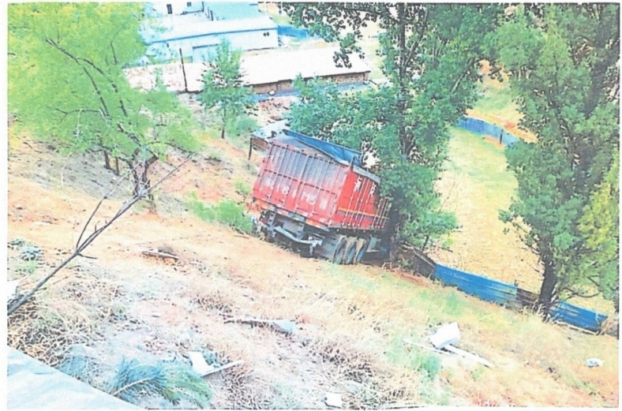
（

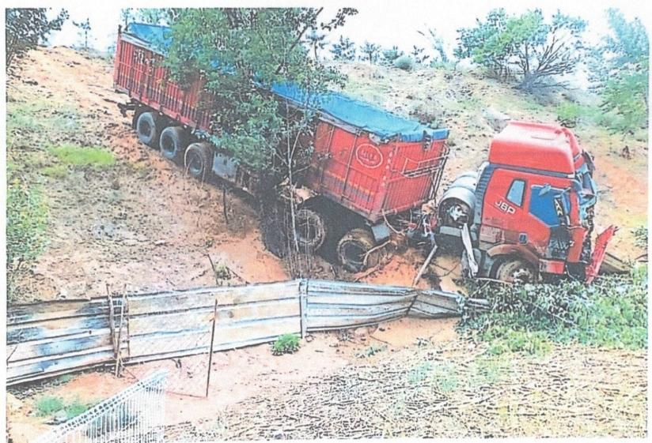

（四）事故车辆检验鉴定情况
经第三方机构对事故车辆进行技术鉴定：车牌号为晋C7***1解放牌重型半挂牵引车牵引陕K***5挂鲁犇牌重型集装箱半挂车：转向系、制动系及前照灯的安全技术性能均符合GB7258-2017《机动车运行安全技术条件》相关规定（详见附件1）

（五）人员伤亡和直接经济损失情况
1.死亡人员情况
死者1：关维忠（事故车辆车主、驾驶员、当场死亡）,
男，身份证号：1423******13，兴县固贤乡***村人。
死者2：温不九（企业门卫、送医救治后死亡），男，身份证号：1423******50，兴县蔚汾镇***街人。
死者3：康桂林（企业门卫、送医救治后死亡），男，身份证号：1423******17,兴县蔚汾镇***村人。
2.受伤人员情况
伤者1：李旭平（晋AU***7车辆司机）,男，身份证号：1411******12，临县丛罗峪镇***村人。送省人民医院救治后已出院。
伤者2：张志强（晋AW***4司机），男，身份证号：1401******1X太原市阳曲县西凌井乡***村人，送省人民医院救治后已出院。
3.事故直接损失情况
事故直接经济损失约359万元。

（六）其他情况
1、天气情况
白天，天气晴朗，能见度良好。
2、事故前期调查情况
事故发生后，吕梁市、兴县人民政府相关部门人员第一时间赶赴现场，通过对现场视频分析，判定该起事故是一起货车失控事件[]，兴县应急管理局随即以事件向市应急管理局报告了事发情况，市应急管理局也及时向上级部门进行了报告。同时，兴县人民政府迅速成立了由公安、应急、交警等部门组成的事件调查专班，通过对事件涉及车辆及人员情况取证核实、调取视频监控、讯问相关人员等，认定：该起事件发生在兴县蔡家崖乡圪挞坡村远大煤业有限公司厂区内道路上，涉事车辆停放在路旁一段时间后，出现车辆机械故障，在车主关维忠自行维修车辆过程中，由于操作不当车辆意外失控冲向门房，导致发生3死2伤事件，该起事件是一起非生产安全事故。
由于事发时有现场监控视频，事发经过比较简单，市、县两级均认为本次事故是一起非生产安全事故，因此，吕梁市未成立事故调查组对该起事故进行调查。

二、应急处置及评估情况

（一）信息接报及响应情况
2024年5月29日8时31分，远大煤业有限公司生产副厂长李晓晨（电话131******25）报警称：在兴县蔡家崖乡远大洗煤厂，一辆半挂车（车牌暂时不知道）撞到远大洗煤厂的门房（彩钢房），有5人被撞倒在地，具体伤亡情况不明。
8时31分，兴县人民医院接到手机号为151******44的群众急救电话。
8时44分，兴县消防救援大队接到吕梁市消防救援支队指挥中心调派单“吕梁市兴县蔡家崖乡圪垯坡村远大煤业有限公司院内发生交通事故，半挂车撞人后冲入沟内，疑似有人员被困”。
8时50分，时任兴县政府县长梁文壮在赴瓦塘调研途中接到政府副县长、公安局局长钟连山关于远大煤业有限公司车辆失控致人死亡的电话报告。
9时25分，兴县公安局向兴县政府办值班室电话报告：“2024年5月29日8时31分左右，在蔡家崖乡远大煤业，有一重型半挂牵引车失控撞到远大煤业门房。事故共造成5人伤亡，其中1人当场死亡、4人送县人民医院救治”。
9时37分，兴县应急局向吕梁市应急局电话报告事故信息。
9时42分、9时43分，吕梁市应急局分别向市政府总值班室、省应急厅电话报告事故信息。
9时45分，兴县政府办值班室向市政府办总值班室书面报告事故信息。
9时46分，兴县应急局向市应急局书面报告事故信息。

（二）事故现场应急处置情况
8时30分左右，生产副厂长李晓晨在安排洗煤车间工人开始生产后，走出洗煤车间，路上听见磅房的人喊出事了，随即一边向门房跑一边给远大煤业负责人李俊玉打电话，并拨打110、120报警，同时组织工人将温不久抬上厂内的皮卡车将其送往医院救治；8时32分，兴县公安局情报指挥中心指派蔡家崖派出所、交警大队赶赴现场开展调查处置工作，通报120急救中心赶赴现场开展医疗救治工作。8时45分左右，兴县公安局民警到达现场，设置警戒区域，隔离事故现场，调取洗煤厂内监控，对现场目击司机进行询问。8时46分左右，120救护车到达现场，将受伤人员送兴县人民医院救治。8时54分左右，兴县消防救援大队2车（1辆抢险救援消防车、1辆压缩空气泡沫消防车）14人和兴县应急局有关人员先后到达现场，立即展开搜救工作。8时58分左右，兴县公安交警到达现场，对现场进行拍照取证，记录事故现场状况。
8时58分左右，政府县长梁文壮，副县长马兴勇，副县长、公安局局长钟连山先后到达现场，立即组织公安、应急、交警、消防、县医院等部门和单位开展应急救援、人员救治和善后等工作，并迅速联系省市医疗专家赶赴兴县开展救治。同时成立县级领导担任组长的综合协调指导组，下设现场处置专班、事故调查专班、医疗救治专班、舆情处置专班、善后处置专班开展救援处置工作。
市政协副主席、县委书记乔云同志第一时间作出批示：全力做好救治工作和善后工作，密切关注网络舆情，安抚好家属情绪。
市应急局局长第一时间派分管局领导带领相关人员赶赴现场指导救援处置工作。
11时左右，现场救援处置结束。

（三）医疗救治和善后情况
兴县120救护车、公安、消防救援大队和应急局先后到达现场后全力搜救受伤人员，及时将受伤人员送医救治。经现场医护人员判定，关维忠当场死亡；温不九于当日8时50分在兴县人民医院抢救无效死亡；康贵林于当日10时41分在兴县人民医院抢救无效死亡；张志强9时左右到达兴县人民医院，11时40分左右转至山西省人民医院救治，7月6日出院；李旭平，9时2分到达县人民医院，11时40分左右转至山西省人民医院救治，7月6日出院。
善后处置工作专班同步开展各项工作，由兴县政府牵头，蔡家崖乡人民政府安排专人成立“一对一安抚帮扶小组”,开展相关安抚帮扶工作，伤亡人员家属情绪平稳。经积极救治，2名受伤人员已经全部出院。3名死亡人员经保险理赔、司法救助等程序，和死者家属就赔偿事宜达成一致，已妥善安葬。

（四）事故应急处置评估
事故发生后，消防、应急、公安等相关部门紧密配合，组织开展救援救治工作到位，善后处置稳妥有序，属地党委、政府能够迅速响应，成立善后处置工作机构，第一时间开展善后事宜，无次生事故和重大舆情的发生。

三、事故原因分析

（一）直接原因
经调查认定，事故发生的直接原因是驾驶员关维忠维护
车辆操作不规范而造成的一起生产安全责任事故。具体分析如下：
维护车辆操作不规范。牵引车与集装箱半挂车主挂连接气管断裂，挂车的储气筒气压不足，未达到最小安全值，不能压缩弹簧，因而汽车也不能起步。车主关维忠更换主挂连接气管后，没有将驻车制动手柄处于停车档位就启动车辆，空气压缩机开始工作，储气筒气压逐渐升高，气压达到最小安全值时，压缩储能弹簧，使驻车制动活塞回到不制动位置，解除车辆制动状态，从而导致车辆突然向前行驶，最终酿成事故。（详见附件2： 山西省机械机械产品质量监督检验站有限公司产品质量鉴定意见书（晋机[2025]产品质量鉴字第4号））

（二）间接原因
1、盂县湖兴汽车贸易有限公司对驾驶员安全操作技能、应急处置措施培训不到位。未按照《道路运输车辆技术管理规定》对车辆进行维护保养。
2、远大煤业有限公司未建立外来车辆管理制度，外来车辆管理人员履职不到位。厂区内备有供司机自行使用的阻车器，事故车辆发生故障后停在路边，外来车辆管理人员未对车主尽到提醒义务。

四、有关企业和责任单位存在的主要问题

（一）有关企业存在的问题

1、盂县湖兴汽车贸易有限公司
（1）履行企业安全生产主体责任不到位。企业主要负责人未认真履行安全生产职责，配备一名兼职安全生产管理人员（同时负责财务工作），履行安全生产职责不到位。违反了《中华人民共和国安全生产法》第二十一条[]第三项和第二十四条第一款[]之规定。
（2）对驾驶员安全教育培训缺失。对驾驶员的岗前和日常教育培训缺失，违反了《道路货物运输及站场管理规定》第二十一条之规定[]。
（3）未依规配备专职监控人员（刘佳宇、李淑英，李淑英兼职财务工作）未落实动态监督管理制度，违反了《道
路运输车辆动态监督管理办法》第二十一条[]之规定。
（4）未按规定维护道路运输车辆。事故车辆从投入运
营一直未进行规二级维护保养，违反了《道路运输车辆技术管理规定》第十七条[]。
2、兴县远大煤业有限公司
（1）远大煤业有限公司安全管理制度不健全，未建立外来车辆管理制度，违反了《中华人民共和国安全生产法》第二十一条第二项[]之规定；
（2）远大煤业有限公司外来车辆管理人员履职不到位，违反了《中华人民共和国安全生产法》第一百零七条之规定[]。

（二）有关职能部门存在的问题
1.盂县交通运输局对道路运输企业源头安全监管不到位。
盂县交通运输局对本行政区域内道路运输企业源头安全监管措施乏力，对所辖道路运输企业落实生产经营单位安全生产主体责任督促、指导不力，对盂县湖兴汽车贸易有限公司驾驶员安全操作技能、应急处置措施培训不到位、未按照规定配备专职安全管理人员、专职监控人员、车辆维护保养缺失等问题失察失管。
2.兴县应急管理局对煤炭洗选企业安全监管重视不够，对远大煤业安全管理制度不健全、外来车辆管理缺失等问题失察失管。

五、对有关责任人员和责任单位的处理意见

（一）因在事故中死亡不予追究责任人员
关维忠，事故车辆（晋C7***1解放牌重型半挂牵引车牵引陕K8**5挂鲁犇牌重型集装箱半挂车）驾驶员，在本次事故中死亡不予追究责任。

（二）对有关事故责任单位的处理建议
1.盂县湖兴汽车贸易有限公司
按照属地管理原则，建议抄告阳泉市人民政府办公室，由阳泉市有关部门依据相关规定作出处理。
2.兴县远大煤业有限公司
建议由兴县应急管理局按照《中华人民共和国安全生产法》第九十五条第二项之规定进行行政处罚[]。
3.阳泉市盂县交通运输局
按照属地管理原则，建议抄告阳泉市人民政府办公室，由阳泉市有关部门依据相关规定作出处理。
4.兴县应急管理局
建议向兴县人民政府作出深刻检查。

（三）对事故有关责任人员的处理意见
1.刘春明，男，69岁，群众，2021年5月进入兴县远大煤业有限公司工作，一直担任收煤工和外来车辆管理员，存在履职不到位的问题。厂区内备有供司机自行使用的阻车器，涉事车辆故障后停在路边，未对车主尽到提醒义务。
建议：依据《中华人民共和国安全生产法》第一百零七条第一款之规定[]，由远大煤业有限公司给予相应处罚。
2.李晓晨，男，48岁，群众，远大煤业有限公司生产副厂长，负责洗煤厂的生产和原煤棚、洗煤车间、精煤棚的安全工作。对外来车辆管理不到位，未对外来车辆管理人员进行培训，对本起事故的发生负有主要责任。
建议：依据《中华人民共和国安全生产法》第九十六条之规定，由兴县应急管理局给予相应处罚。
3.李俊玉，男，54岁，群众，2021年6月起担任兴县远大煤业有限公司厂长，负责远大煤业全面工作。作为公司主要负责人，对公司安全管理制度不健全、未建立外来车辆管理制度、外来车辆管理维修安全措施不到位等问题失察失管，履行企业安全生产第一责任人责任不到位，对本起事故的发生负有重要责任。
建议：依据《中华人民共和国安全生产法》第九十五条第二项之规定，由兴县应急管理局给予相应处罚。
对于在事故调查过程中发现的兴县应急管理局的2名公职人员履职方面存在的问题等线索及相关材料，移交市纪委监委追责问责。

六、事故整改和防范措施
（一）各部门、各单位要加强安全提示宣传力度，提高全民安全意识，通过多种途径、多种方式宣传安全生产法律法规和安全常识，营造良好的安全生产氛围；以典型事故案例警示从业人员，通过案例分析，深刻汲取事故教训，坚决克服麻痹大意、不负责任的行为，从“要我安全”转变为“我要安全”，全力增强从业人员安全意识。
（二）各有关部门要督促生产企业加强外来运输车辆的管理，严格落实风险管控责任。生产企业要在厂区设置减速慢行、按规定路线行驶等警示标志，督促外来运输车辆驾驶员按照企业规定装卸货物、按指定的地点停放车辆，不得随意停放或占用消防通道，不得在禁止停车的区域停车，防止意外事故发生。
（三）各有关部门要加强道路运输企业源头安全监管。督促企业建立健全安全生产责任制，设立专职安全管理部门（专职安全管理人员），定期检查车辆、驾驶员行为和运营数据，全面落实风险分级管控和隐患排查治理双重预防机制，努力提升服务质量和维护市场秩序，确保道路运输安全。
（四）各部门、各单位要深入开展安全生产治本攻坚三年行动，要深刻认识加强从业人员安全生产教育培训的重要性，紧迫性和艰巨性，切实`加强教育培训，提升全员安全素质`，筑牢安全生产"人防"底线，全面压实企业安全生产主体责任，进一步夯实企业安全生产基础，消除一线从业人员一切不安全行为，不断提升企业本质安全水平。

[]吕梁市应急管理局值班信息第62期和第63期。
[] 《中华人民共和国安全生产法》第二十一条：生产经营单位的主要负责人对本单位安全生产工作负有下列职责： （三）组织制定并实施本单位安全生产教育和培训计划；
[] 《中华人民共和国安全生产法》第二十四条：矿山、金属冶炼、建筑施工、运输单位和危险物品的生产、经营、储存、装卸单位，应当设置安全生产管理机构或者配备专职安全生产管理人员。
[] 《道路货物运输及站场管理规定》第二十一条：道路货物运输经营者应当对从业人员进行经常性的安全、职业道德教育和业务知识、操作规程培训。
[] 《道路运输车辆动态监督管理办法》第二十一条：道路旅客运输企业、道路危险货物运输企业和拥有50辆及以上重型载货汽车或牵引车的道路货物运输企业应当配备专职监控人员。专职监控人员配置原则上按照监控平台每接入100辆车设1人的标准配备，最低不少于2人。
[] 《道路运输车辆技术管理规定》第十七条：道路运输经营者应当依据国家有关标准和车辆维修手册、使用说明书等，结合车辆类别、车辆运行状况、行驶里程、道路条件、使用年限等因素，自行确定车辆维护周期，确保车辆正常维护。 车辆维护作业项目应当按照国家关于汽车维护的技术规范要求和汽车生产企业公开的车辆维护技术信息确定。 道路运输经营者具备二级维护作业能力的，可以对自有车辆进行二级维护作业，保证投入运营的车辆符合技术管理要求，无需进行二级维护竣工质量检测。 道路运输经营者不具备二级维护作业能力的，应当委托二类以上机动车维修经营者进行二级维护作业。机动车维修经营者完成二级维护作业后，应当向委托方出具机动车维修竣工出厂合格证。
[] 《中华人民共和国安全生产法》第二十一条：生产经营单位的主要负责人对本单位安全生产工作负有下列职责：（二）组织制定并实施本单位安全生产规章制度和操作规程；
[] 《中华人民共和国安全生产法》第一百零七条：生产经营单位的从业人员不落实岗位安全责任，不服从管理，违反安全生产规章制度或者操作规程的，由生产经营单位给予批评教育，依照有关规章制度给予处分；构成犯罪的，依照刑法有关规定追究刑事责任。
[]《中华人民共和国安全生产法》第九十五条：生产经营单位的主要负责人未履行本法规定的安全生产管理职责，导致发生生产安全事故的，由应急管理部门依照下列规定处以罚款： （一）发生一般事故的，处上一年年收入百分之四十的罚款； （二）发生较大事故的，处上一年年收入百分之六十的罚款； （三）发生重大事故的，处上一年年收入百分之八十的罚款； （四）发生特别重大事故的，处上一年年收入百分之一百的罚款。
[]《中华人民共和国安全生产法》第一百零七条：生产经营单位的从业人员不落实岗位安全责任，不服从管理，违反安全生产规章制度或者操作规程的，由生产经营单位给予批评教育，依照有关规章制度给予处分；构成犯罪的，依照刑法有关规定追究刑事责任。

